คู่มือการติดตั้งโปรแกรมและคู่มือการใช้งานโปรแกรม
คู่มือการติดตั้งโปรแกรมในระบบตรวจตราความปลอดภัยบนโทรศัพท์เคลื่อนที่
การติดตั้งโปรแกรมตรวจตราความปลอดภัยบนโทรศัพท์เคลื่อนที่
- สร้างแพคเก็ตโดยใช้โปรแกรม wireless toolkit จะได้ไฟล์นามสกุล .jar และ .jad
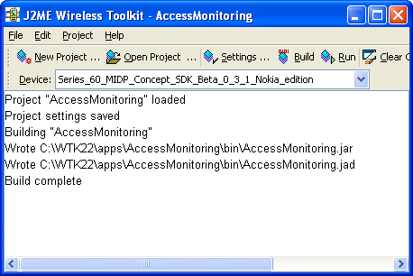
รูปแสดง หน้าต่างของโปรแกรม Wireless Toolkit
- โอนไฟล์ .jar และ .jad ไปยังโทรศัพท์เคลื่อนที่ จากนั้น Execute ไฟล์ .jad โปรแกรมก็จะทำการติดตั้งบนโทรศัพท์เคลื่อนที่อัตโนมัติ
คุณสมบัติโทรศัพท์ที่สำหรับใช้งานโปรแกรมตรวจตราความปลอดภัยบนโทรศัพท์เคลื่อนที่
- รองรับการทำงานของ JAVA™ MIDP 2.0 Application
- มีหนวยประมวลผลแบบ 16 – 32 บิต ความเร็ว 25 เม็กกะเฮิตซ
- มีหนวยความจําขนาด 160 – 512 กิโลไบต
- เปิดบริการสื่อสารเครือขาย GPRS

ความตองการของระบบ
อุปกรณไรสายจะทํางานสนับสนุน J2ME ไดดีเมื่อมีคุณสมบัติตรงตามขอกําหนด หากตองการให KVM ทํางานไดอยางมีประสิทธิภาพ โดยใชไลบรารี CLDC จะตองมีคุณสมบัติของระบบขั้นต่ำ ดังนี้
- สําหรับสรางแพลตฟอรมจาวา
- มีหนวยประมวลผลแบบ 16 – 32 บิต ความเร็ว 25 เม็กกะเฮิตซ
- ใชพลังงานนอย โดยมากมักทํางานโดยใชแบตเตอรี่
- เชื่อมตอกับเครือขายไดในชวงสั้นๆ (อาศัยระบบไรสายเปนสวนใหญ) แบนดวิดธ
- คอนขางจํากัด (ความเร็ว 9600 ไบตตอวินาทีหรือนอยกวา)
- มีหนวยความจําชั่วคราวขนาด 32 กิโลไบต สําหรับเก็บจาวา รันไทมและหนวยความจําของออบเจ็กต

การใช้งานแอพพลิเคชั่นตรวจตราความปลอดภัยบนโทรศัพท์เคลื่อนที่
แอพพลิเคชั่นมีคุณสมบัติดังนี้
- มีระบบ Login เข้าสู่ระบบ
- สามารถค้นหาเหตุการณ์ผิดปกติ โดยเลือกจากเหตุการณ์ล่าสุด หรือค้นหาจากวันเดือนปีที่ต้องการ
- สามารถดูภาพเหตุการณ์ผิดปกติได้
- สามารถดูวีดีโอเหตุการณ์ผิดปกติได้

เริ่มต้นการใช้งาน
- ทำการตั้งค่าที่อยู่ของ Server จากนั้นกรอก Username และ Password เพื่อยืนยันตัวตนกับระบบ
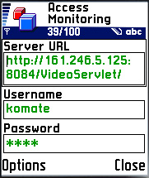
รูปแสดง แสดงหน้าต่าง Login

2. รายงานสถานะการ Login
ถ้า Username และ Password ถูกต้องจะสามารถเข้าไปทำการดูเหตุการณ์ผิดปกติได้
ถ้า Username และ Password ผิดพลาดก็จะต้องมากรอก Username และ Password ใหม่

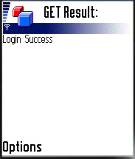
รูปแสดง แสดงหน้าต่างรายงานสถานะ Login สำเร็จ

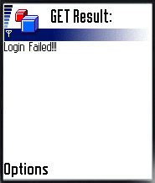
รูปแสดง แสดงหน้าต่างรายงานสถานะ Login ไม่สำเร็จ

- เลือกรูปแบบการดูเหตุการณ์ผิดปกติ
  - Recently คือ ดูเหตุการณ์ผิดปกติล่าสุด
  - Select by Date คือ ค้นหาเหตุการณ์ผิดปกติตามวันเดือนปีที่ต้องการ

เลือกการดูเหตุการณ์แบบ Recently

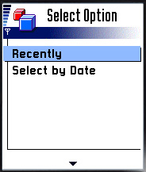
รูปแสดง แสดงหน้าต่างแสดงรูปแบบการดู

เลือกเหตุการณ์ผิดปกติล่าสุด จากนั้นแอพพลิเคชั่นจะแสดงเวลาภาพเหตุการณ์ผิดปกติล่าสุด

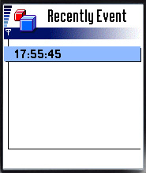
รูปแสดง แสดงหน้าต่างแสดงเวลาเหตุการณ์ล่าสุด

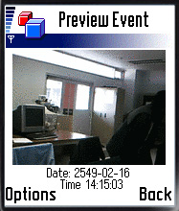
รูปแสดง แสดงหน้าต่างภาพเหตุการณ์ผิดปกติล่าสุด

กดปุ่ม Option เลือก Play เพื่อแสดงไฟล์วีดีโอเหตุการณ์ผิดปกติ หรือ กดปุ่ม Back เพื่อกลับไปยัง หน้าต่างเลือกรูปแบบการดูเหตุการณ์ผิดปกติ

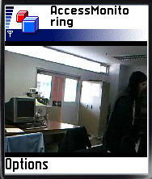
รูปที่ 7 แสดงหน้าต่างวีดีโอเหตุการณ์ผิดปกติ
เลือกการดูเหตุการณ์แบบ Select by Date
ค้นหาเหตุการณ์ผิดปกติจากวันเดือนปีที่ต้องการ โดยเลือก Select by Date

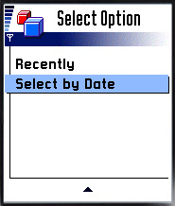
รูปแสดง แสดงหน้าต่างแสดงรูปแบบการดูแบบเลือกตามวันเดือนปี

กรอก วันเดือนปี เป็นตัวเลขในช่อง Day , Month และ Year ตามสำดับ จากนั้นกดปุ่ม Option และเลือกปุ่ม Search
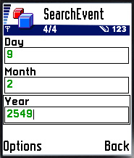
รูปแสดง แสดงหน้าต่างค้นหาเหตุการณ์ตามวันเดือนปี

แอพพลิเคชั่นจะแสดง List ของเวลาเหตุการณ์ผิดปกติในวันเดือนปีที่ทำการค้นหา เลือกดูภาพเหตุการณ์ตามเวลาที่ต้องการ หรือ สามารถกดปุ่ม Back เพื่อกลับไปทำการค้นหาใหม่

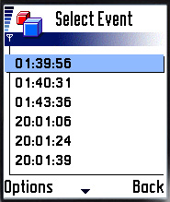
รูปแสดง แสดงหน้าต่างรายชื่อเหตุการณ์เรียงตามเวลา

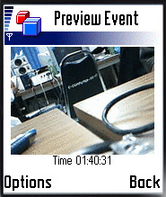
รูปแสดง แสดงหน้าต่างภาพเหตุการณ์

ดูวีดีโอเหตุการณ์ผิดปกติ ได้โดยกดปุ่ม Option จากนั้นกดปุ่ม Play โดยวีดีโอแสดงได้ดัง รูปที่ 7 หรือ กดปุ่ม Back เพื่อย้อนกลับไปเลือกดูเหตุการณ์ใน List เหตุการณ์ ดังรูปที่ 10

การติดตั้งโปรแกรม VideoServlet บนเว็บเซิร์ฟเวอร์
- ติดตั้ง Apache Tomcat เวอร์ชั่น 5.5
- นำไฟล์ VideoServlet.class และ Database.class วางบน

การติดตั้งโปรแกรมส่วนแอพพลิเคชั่นที่ใช้ติดต่อกับกล้อง
ความต้องการซอฟท์แวร์เพิ่มเติม
ในการติดตั้งโปรแกรมที่ใช้ติดต่อกับกล้องนั้นมีความต้องการซอฟท์แวร์อื่นๆเพิ่มเติมซึ่งต้องทำการติดตั้งลงไปเครื่องที่จะใช้ในการทำการรันโปรแกรมดังต่อไปนี้
- การติดตั้ง Java Runtime Environment โดยมีเวอร์ชั่นตั้งแต่ 1.4.2 ขึ้นไป
- การติดตั้ง Java Media Framework 2.1.1e API
- การติดตั้งโปรแกรม Nokia Media Converter v2.0
- การติดตั้งโปรแกรม Image Magick 5.5.6
- การติดตั้ง My SQL Server 4.1
โดยซอฟท์แวร์เพิ่มเติมเก็บอยู่ที่ Folder ../execute/Application&Library For AMS
การเพิ่ม Library เพิ่มเติมสำหรับตัวโปรแกรมที่ใช้ติดต่อกับกล้อง
โปรแกรมที่ใช้ติดต่อกับกล้องนั้นต้องมีการลง Library เพิ่มเติมลงใน Class path หรือ ที่ Library ของ Java Runtime Environment โดยเป็นไฟล์ .jar มีรายชื่อไฟล์ที่ต้องเพิ่มเข้าไปดังนี้
AbsoluteLayout.jar, activation.jar, imap.jar, mailapi.jar, mysql-connector-java-3.1.10-bin.jar, pop3.jar, smtp.jar

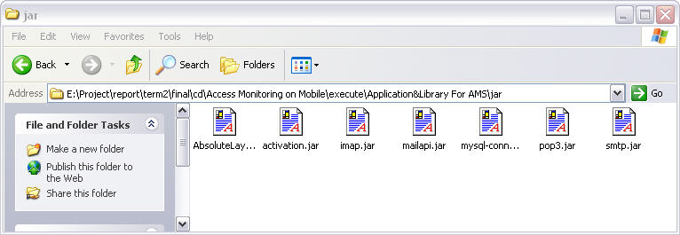

รูปแสดง Library ทั้งหมด (.jar) ทั้งหมดที่ต้องการในโปรแกรมที่ติดต่อกับกล้อง

การรันโปรแกรมแอพพลิเคชั่นที่ใช้ติดต่อกับกล้อง
ให้ทำการ copy file ทั้ง Folder ที่อยู่ใน .. \execute\AMSApplication ทั้งหมดลงในเครื่องที่ทำการติดตั้งโปรแกรมในส่วนข้างตนเรียบร้อยแล้วทำการรันโปรแกรมโดยเรียกไฟล์ชื่อ “runAMS.bat”
ดังรูป
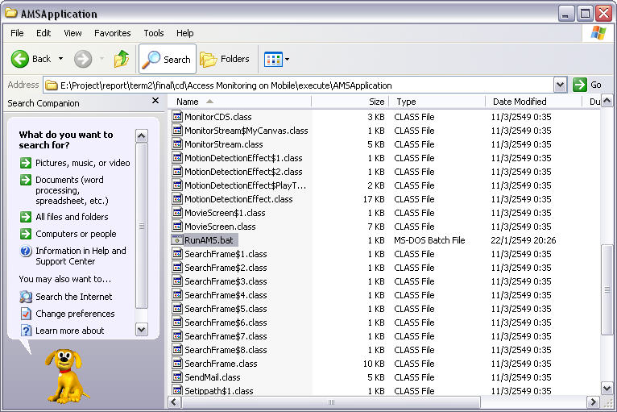
รูปแสดง การรันโปรแกรมที่ไฟล์ “RunAMS.bat”

คู่มือส่วนการใช้งานในโปรแกรมที่ใช้ติดต่อกับกล้อง
ในส่วนโปรแกรมที่ใช้ติดต่อกับกล้องนั้นได้แบ่งการทำงานออกเป็น 5 ส่วนดังรูป

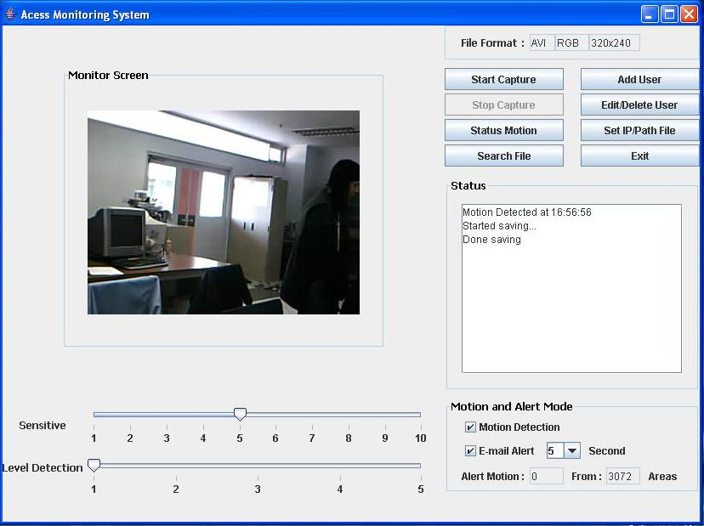
1
2
3
4
5
รูปแสดง หน้าจอหลักของโปรแกรมที่ใช้ติดต่อกับกล้อง
โดยแต่ละส่วนมีรายละเอียดดังนี้
- ในส่วนที่ 1 เป็นส่วนแสดง Monitor Screen ซึ่งไว้ใช้ในการแสดงภาพ ณ ปัจจุบันที่รับมาจากกล้องซึ่งขนาดภาพเท่ากับ 320x240 พิกเซล
- ในส่วนที่ 2 เป็นส่วนปรับระดับการตรวจสอบความเคลื่อนไหว ซึ่งในส่วนนี้จะประกอบไปด้วยการปรับค่า Sensitive และ ปรับ Level ของการตรวจจับความเคลื่อนไหวแสดงในรูป

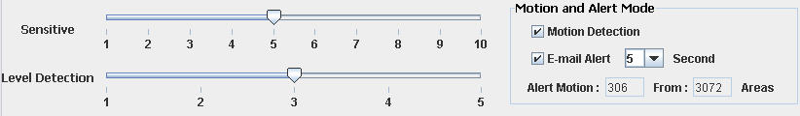
รูปแสดง ส่วนปรับระดับการตรวจสอบความเคลื่อนไหว

โดยได้มีรูปแบบในการปรับระดับการตรวจสอบการเคลื่อนไหวด้วยกันสองการปรับระดับ โดยในการปรับระดับค่า Sensitive จะเป็นการเปลี่ยนแปลงขนาดพื้นที่ที่ทำการจับกลุ่มโดยการปรับระดับค่า Sensitive ไว้ที่ 5 จะทำการจับกลุ่มพื้นที่ได้ 3072 พื้นที่ แต่เมื่อทำการปรับไปที่ 8 จะได้พื้นที่ที่ทำการจับกลุ่มเป็น 1200 Area โดยแสดงในรูป
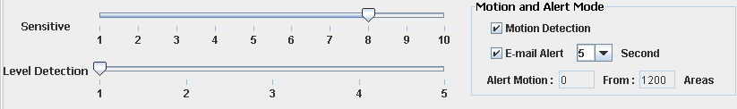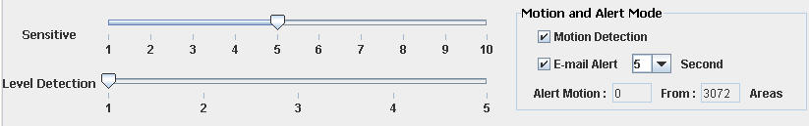
รูปแสดง การปรับระดับพื้นที่ของค่า Sensitive

และรูปแบบในส่วนการปรับ Level Detection นั้น จะเป็นการกำหนดว่าต้องมีจำนวนพื้นที่มากเท่าไหร่ถึงถือว่ามีการเคลื่อนไหวเกิดขึ้นในโปรแกรมโดยดังรูปที่ Level Detection ที่ 1 คือ มีตั้งแต่ 0 Area ขึ้นไปถึงจะถือว่ามีการเคลื่อนไหวเกิดขึ้นในแอพพลิเคชั่น แต่ถ้าเป็นการปรับค่า Level Detection ที่ 2 จะต้องมีพื้นที่ตั้งแต่ 306 Area ขึ้นไปถึงจะถือว่ามีการเคลื่อนไหวเกิดขึ้นในแอพพลิเคชั่นแสดงในรูป
รูปแสดง การปรับระดับพื้นที่ของค่า Level Detection

ในส่วนที่ 3 เป็นส่วนเลือกรายละเอียดในการทำงานของการตรวจจับการเคลื่อนไหวและเลือกรายละเอียดในการระบุให้มีการส่งอีเมล์แจ้งเตือนไปยังยูสเซอร์ ซึ่งสามารถเลือกการทำงานได้ว่าจะให้ส่งอีเมลล์ไปแจ้งเตือนเมื่อมีการตรวจสอบการเคลื่อนไหวนานกว่ากี่วินาทีถึงจะให้ส่งอีเมลล์แจ้งเตือนไปแสดงในรูป

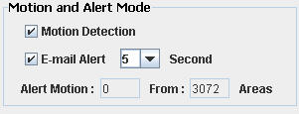
รูปแสดง ส่วนรายละเอียดการตรวจจับการเคลื่อนไหว

ในส่วนที่ 4 แสดงรายละเอียดสถานะการทำงานของแอพพลิเคชั่นซึ่งจะบอกการสถานะเมื่อเกิดการตรวจจับการเคลื่อนไหว และเวลาที่ตรวจจับได้รวมถึงเมื่อเริ่มทำการบันทึกวีดีโอ, สิ้นสุดการบันทึกวีดีโอรวมถึงการสถานะว่ามีการส่งอีเมล์แจ้งเตือนโดยแสดงในรูป
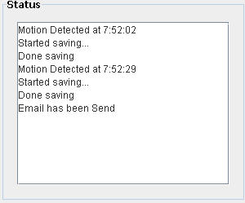
รูปแสดง ส่วนแสดงรายละเอียดสถานการณ์ทำงานของแอพพลิเคชัน

ในส่วนที่ 5 ประกอบด้วยเมนูการทำงานย่อยต่างๆคือ การทำงานของการ Start Capture Stop Capture,Add User,Edit/Delete User,Status Motion,Set IP/Path File,Search File โดยแสดงในรูป
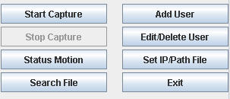
รูปแสดง ส่วนการทำงานอื่นๆในส่วนที่ 5
ซึ่งรายละเอียดของแต่ละส่วนมีรายละเอียดดังนี้
ส่วน Start Capture และ Stop Capture เป็นส่วนที่ให้ User ใช้งานในการทำการบันทึกภาพและวีดีโอตามต้องการ

ส่วน Add User เป็นส่วนที่ให้ยูสเซอร์สามารถทำการเพิ่ม Account และรายละเอียดต่างๆของAccount ที่สามารถเชื่อมต่อจากโทรศัพท์เคลื่อนที่เพื่อที่เข้ามาดูไฟล์ภาพและวีดีโอเหตุการณ์ต่างๆได้โดยมีหน้าจอการทำงานดังรูป

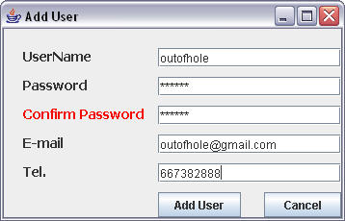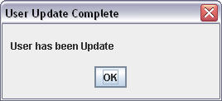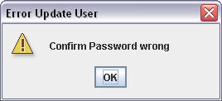
รูปแสดง หน้าจอการทำงานของการเพิ่มยูสเซอร์เข้าไปในระบบ

ส่วน Edit/Delete User ป็นส่วนที่ให้ยูสเซอร์สามารถทำการแก้ไขปรับปรุงรายละเอียดของ Account ที่สามารถเชื่อมต่อจากโทรศัพท์เคลื่อนที่เพื่อที่เข้ามาดูไฟล์ภาพและวีดีโอเหตุการณ์ต่างๆได้โดยมีหน้าจอการทำงานดังรูป

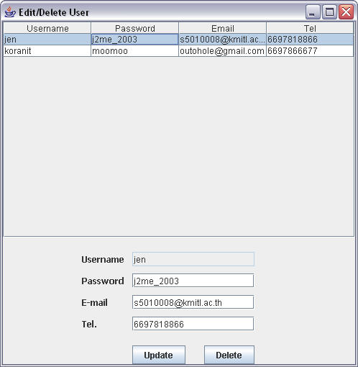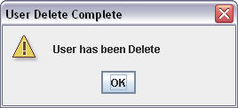
รูปแสดง หน้าจอการทำงานของการแก้ไขรายละเอียดและลบยูสเซอร์ในระบบ

ส่วน Search File เป็นส่วนที่ใช้สำหรับการค้นหาไฟล์ในระบบ ซึ่งสามารถค้นหาได้ทั้งไฟล์วีดีโอที่ทำการบันทึกไว้รวมถึงไฟล์ภาพที่ทำการบันทึกไว้ โดยมีการค้นหาในรูปแบบวัน, เดือน ,ปีเวลา(เป็นชั่วโมง) มีหน้าจอการทำงานแสดงในรูป

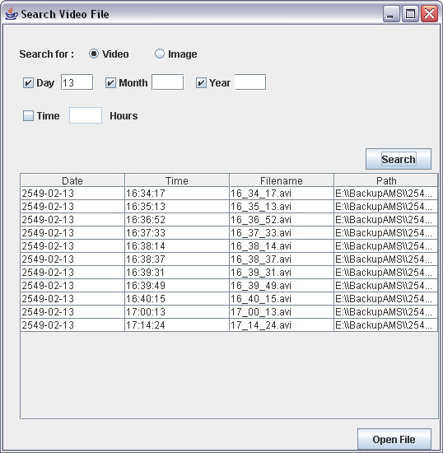
รูปแสดง หน้าจอการทำงานของการค้นหาไฟล์ในระบบ

ในส่วนของการค้นหาไฟล์ในระบบสามารถทำการเปิดดูไฟล์ที่ค้นหาได้ตามที่ต้องการทั้งไฟล์ที่เป็นวีดีโอและไฟล์ที่เป็นภาพนิ่งซึ่งมีหน้าจอการทำงานดังรูปที่ต่อไป

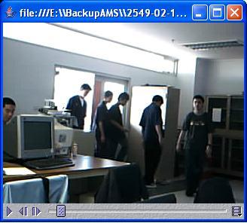
รูปแสดง แสดงหน้าจอการทำงานของการเปิดดูไฟล์วีดีโอจากระบบการค้นหา

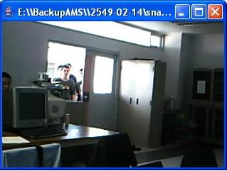
รูปแสดง แสดงหน้าจอการทำงานของการเปิดดูไฟล์ภาพนิ่งจากระบบการค้นหา

ส่วน Status Motionนั้นเป็นส่วนแสดงสถานะของการตรวจสอบการเคลื่อนไหวมีรายละเอียดของจำนวนพื้นที่ที่เกิดการเคลื่อนไหว พร้อมทั้งระบุเวลาที่เกิดขึ้น ซึ่งมีหน้าจอการทำงานดังรูป

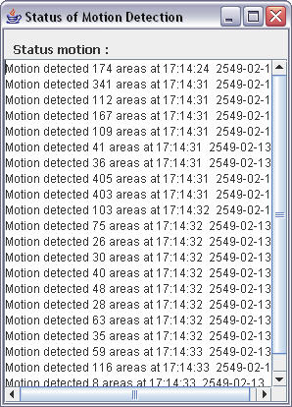
รูปแสดง หน้าจอการทำงานของส่วนแสดงสถานะของการตรวจสอบการเคลื่อนไหว

ส่วนการ Set IP/Path File เป็นส่วนของการทำงานในการระบุ IP ของเครื่องพร้อมทั้งระบุพื้นที่ที่จะทำการบันทึกไฟล์วีดีโอและภาพซึ่งมีหน้าจอการทำงานดังรูป4.26

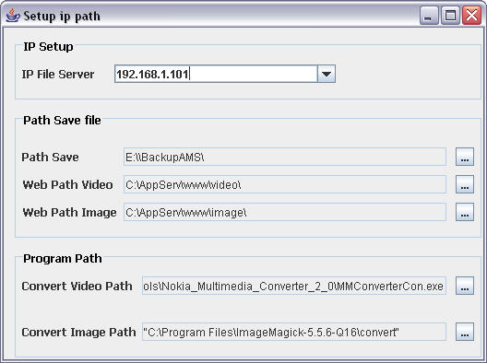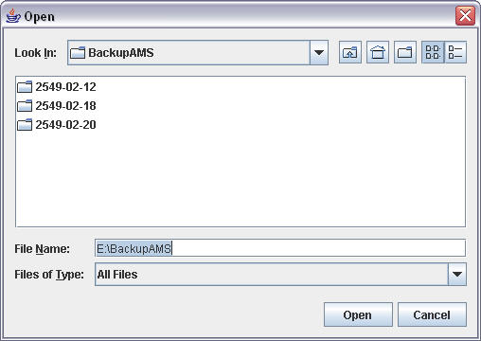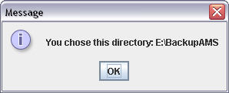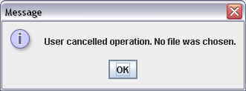
รูปแสดง หน้าจอการทำงานของส่วนจัดการรายละเอียดต่างๆของแอพพลิเคชั่น

